【第１学年数学ワークシート】

　　４章　変化と対応　３　比例のグラフ　　　　　　　　　　　　　　　　　　No.１

（　　　）組　（　　　）号　氏名（　　　　　　　　　　　　　　　　　　　）

〔めあて〕

〔課題１〕

次のグラフをかきなさい。

（１）　　　　　　　　　　　　　　　　（２）

＝　　を代入すると、＝　　なので　　　　　＝　　を代入すると、＝　　なので

原点と点（　　　，　　　）を通る　　　　　　　原点と点（　　　，　　　）を通る

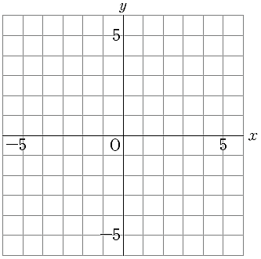

〔課題２〕

　問１　次の（１）～（４）のグラフをかきなさい。

|  |  |
| --- | --- |
| （１） | 原点と点（　　　，　　　）を通る |
| （２） | 原点と点（　　　，　　　）を通る |
| （３） | 原点と点（　　　，　　　）を通る |
| （４） | 原点と点（　　　，　　　）を通る |

問２　（１）～（４）で、の値が増加するとき、の値が増加するのはどれですか。

また、の値が減少するのはどれですか。記号で答えなさい。

の値が増加するもの　　　　　　　　　　、の値が減少するもの

≪比例のグラフの特徴≫

比例の関係のグラフは、（　　　　　）を通る（　　　　　　）で、

の値によって次のようになる。

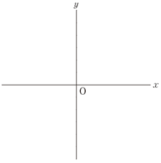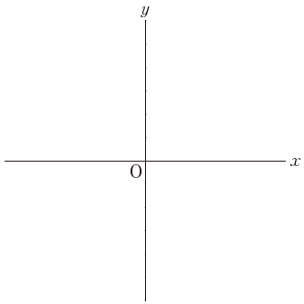

【第１学年数学ワークシート】

　　４章　変化と対応　３　比例のグラフ　　　　　　　　　　　　　　　　　　No.２

（　　　）組　（　　　）号　氏名（　　　　　　　　　　　　　　　　　　　）

〔課題３〕

　①　３人は、のグラフのかき方について考えています。

Ａさん：「原点と点（1，4）を通る直線をひけばいいよ。」

　　 Ｂさん：「原点と点（－2，8）を通る直線でもいいんじゃないかな。」

　　 Ｃさん：「私は、原点と点（－3，－12）を通る直線をひいたよ。」

３人のグラフのかき方は、正しいですか、それとも誤りですか。

そう考えた理由も書きなさい。

　　　【Ａさんの考え】　　　　　　　【Ｂさんの考え】　　　　　　 　【Ｃさんの考え】

　　（　正しい　・　誤り　）　　　（　正しい　・　誤り　）　　　（　正しい　・　誤り　）

　②　次の点は、のグラフ上にありますか。

グラフ上にあるものには「○」を、ないものには「×」を書きなさい。また、そう考えた理由を

書きなさい。

（－1，2）　　　　　　　　　　　　　　　　　　（－2，1）

　【　　　　】　　　　　　　　　　　　　　　　　【　　　　】

【今日の授業で分かったこと】